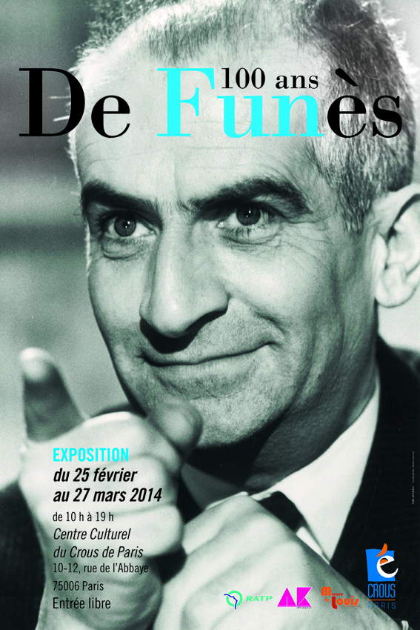

Contacts Public Contacts Presse Claire Lextray
Tel 01 40 51 37 12/05 01 48 59 00 26 – 06 07 91 47 07 http://www.bsc-crousparis.fr/ claire.lextray@orange.fr

EXPOSITION
De Funès 100 ans

Organisée par le Crous de Paris

Du 25 février au 27 mars 2014
du lundi au samedi 10h-19h non stop

Centre Culturel du Crous de Paris
10-12 rue de L'Abbaye 75006 Paris

Gratuit - tous publics

En partenariat avec le Musée de Louis 44850 Le Cellier qui accueillera la collection d’avril à octobre 2014 - http://www.museedelouis.org/

A l'occasion du centenaire de sa naissance, le Crous de Paris propose une exposition malicieuse et pétillante ouverte à tous, "De Funès 100 ans", une plongée au coeur du travail d'acteur de Louis De Funès, des "Belles Bachantes" au dernier "Gendarme".
A partir d’une collection privée unique, le Centre Culturel du Crous de Paris a extrait 300 pièces sélectionnées pour leur originalité, le regard porté sur le comédien, ou leur rareté, qui permettent de suivre l'évolution du travail de l'acteur, l'accroissement de son succès public, et de découvrir deux visages moins connus de l’artiste : Louis de Funès pianiste et Louis de Funès réalisateur.

Extraits de scénarios, tirages originaux des distributeurs de l'époque, pellicule 16mm, statuettes, affiches françaises et internationales, extraits de presse d'époque, photo dédicacée par Louis De Funès... L'exposition s'appuie sur des commentaires et anecdotes pour chaque pièce.

Une salle interactive sera réservée à l'écoute de plusieurs vinyles originaux de Louis De Funès : lectures, pièces de théâtres enregistrées, contes pour enfants... Un espace de projection sera également disponible pour découvrir ou redécouvrir des interviews.

Plusieurs animations auront lieu pendant l'exposition : performances étudiantes, séances de dédicaces d’auteurs, ciné-club au restaurant universitaire de Mabillon le Café’Mab…

6 questions à Mathieu Beurois, directeur du Centre culturel du Crous de Paris et commissaire de l’exposition.

Pourquoi cette exposition ?
Afin de montrer qu'avant les succès immenses que nous connaissons tous, Louis De Funès a tourné dans des films très différents la plupart méconnus. On découvre ainsi que l'image de l'acteur est souvent résumée à la dernière partie de sa carrière. Redécouvrir les pépites précédents les Gendarmes, Fantômas, La Grande Vadrouille, le Corniaud … c'est mieux comprendre les capacités de jeu de cet acteur et son choix profond pour la comédie.

Qu’apporte cette exposition ?
Nous avons voulu présenter des pièces inédites, certaines rares, personnalisées. Les photos exposées permettent de voir le visage de Louis De Funès, de 1957 ("Comme un cheveu sur la soupe", le premier film exposé), à 1982 (avec le dernier Gendarme).
L'exposition "De Funès 100 ans" se concentre sur l'image du comédien, sur le travail final qu’il a accepté de montrer au public, à travers ses films.
De Funès, c’est un comédien expressif, qui poussait le comique jusqu’au poussif pour partager des rires francs. Son personnage de cinéma, irascible et exubérant, a donné de lui une image précise. Or ce personnage s’est forgé au fil du temps, avant d’aboutir et d’être adoubé par d’immenses succès de box office. L’exposition s’attarde sur une série de films qui a précédé le succès majeur : les photographies et affiches révèlent que ce personnage et le jeu de De Funès n’a pas toujours été uniquement grimaçant. Les volets « succès » et « international » de l’exposition montrent l’apogée de ses succès et de son image : on y retrouve des éléments conformes à la mémoire collective. On comprend alors que les souvenirs que nous avons de Louis De Funès ont été marqués par une série de films, pas par tous ses films.
Un artiste est double, par essence : il est en partie ce qu’il donne au public, et en partie ce que le public prend et comprend de lui. L’exposition montre ainsi que c’est le public, encore aujourd’hui, qui fait de De Funès cet acteur aimé.

Justement, Louis de Funès est-il toujours d’actualité ?
Oui, alors même que les films avec Louis De Funès, représentent plus de 300 Millions d’entrées au cinéma, bien plus que le nombre de tickets vendus en 2013… ses films, pourtant multi-diffusés en télévision dépassent l’audience de la plupart des nouveautés cinéma et des autres inédits. De Funès reste un comédien des plus populaires, une part du patrimoine de chacun, mais c’est aussi et surtout une côte d’amour qui ne faiblit pas. Au contraire, les plus jeunes qui le découvrent par le petit écran viennent augmenter son public. Ils valident son comique communicatif, son énergie généreuse parce qu’il est drôle et que la société d’aujourd’hui a de plus en plus besoin du rire au quotidien.

Pourquoi De Funès aujourd’hui n’a-t-il pas vieilli ?
Parce qu’il était sincère, et parce que ses choix de films étaient universels, avec des gags, des personnages ou des synopsis qui résonnent encore aujourd’hui.

En quoi est-il la référence en France dans son genre ? Peut-être faut-il poser la question à ceux qui s’inspirent de lui, ou à ceux qui n’ont jamais osé faire un remake de ses films…

Comment les étudiants d'aujourd'hui perçoivent-ils Louis De Funès ?
Louis De Funès, c'est tout un pan de la culture populaire, cinématographique, familiale. Or les étudiants de années 2000 n'ont jamais connu l'acteur de son vivant, ils n'ont jamais vu un film de De Funès au cinéma. C'est via la télévision que ce patrimoine se transmet, se découvre, se redécouvre. Avec cette exposition, le Crous souhaite donner aux étudiants la possibilité de s'exprimer sur ce phénomène. A travers des performances artistiques d'étudiants, mais également via des interviews et l'organisation d'un ciné-club, les étudiants seront pleinement impliqués dans cette exposition.

« Le désir le plus absolu de Louis de Funès était de faire rire parents et enfants à la fois. On peut dire qu'il n'a pas raté le coche avec moi, il est entré dans ma vie à l'âge d'un an et demi.
Rivée à l'écran devant "La soupe aux choux ", j'ai redemandé très régulièrement à revoir le film les jours qui ont suivi jusqu'à ce que j'en découvre d'autres : "L'aile ou la cuisse", "La folie des grandeurs", "Le Gendarme de St-Tropez" sont mes premiers souvenirs.
Découpant par-ci, par-là des photos de l'acteur dans les magazines, feuilletant des biographies, tout ceci s'est transformé en une belle et grande passion. Cette collection, que j'entretiens depuis plus de quinze ans, est aujourd'hui visible grâce à l'exposition au Centre Culturel du Crous de Paris, et c'est un plaisir de partager toutes ces pièces originales. » Marie Radel, collectionneuse

SCENOGRAPHIE DE L’EXPOSITION

L’exposition "De Funès 100 ans" montre à voir des pièces sélectionnées pour leur originalité ou leur rareté. Le parcours permet de suivre l’évolution d’une carrière avec des œuvres majeures, ou inconnues.

FRESQUE PHOTOGRAPHIQUE
Dès l’entrée du Centre Culturel, une fresque photographique situe l’homme et l’artiste à travers quelques repères personnels et les marqueurs forts de son parcours cinématographique et théâtral.

LES PREMIERS FILMS
Découvrez une sélection d’images tirées de ses premiers films les moins connus. On y découvre déjà un comédien très expressif qui occupe l’écran.

DE FUNES PIANISTE
En décembre 1964, à l’antenne de l’ORTF : « je jouais dans les cabarets, et ça me servait à vivre pendant que je commençais à faire du théâtre et du cinéma. »
A travers des photos, des extraits de films et d’interviews, redécouvrez la première carrière de l’artiste.

LE SUCCES : une vadrouille des Gendarmes aux Fantômas.
De « La Soupe Aux Choux » jusqu’à « Fantômas », chaque film est éclairé par des photos d’exploitation, plan de tournage, extraits de scénarios, affiches…

VU PAR LA PRESSE DE L’EPOQUE
Une sélection d’articles de presse pour un regard non complaisant sur la popularité de l’acteur.

DE FUNES REALISATEUR : « L’Avare »
Louis De Funès a co-réalisé l’Avare avec Jean Girault. Photos de tournage et explications sur ce rôle.

DE FUNES INTERNATIONAL : de » Louis The Funny » à « Balduin »
En Angleterre, il est nommé « Louis The Funny », en Allemagne, son crâne chauve lui vaut le surnom de « Balduin ». De Funès vu d’Europe, via les affiches des films.

ANIMATIONS AUTOUR DE L’EXPOSITION

- Séances de dédicace
Vincent Chapeau, auteur du livre "Sur la route de la Grande Vadrouille, les coulisses du tournage", sera en dédicace le vendredi 7 mars, à 14h, au sein de l'exposition, au centre culturel du Crous de Paris.

- Performance étudiante sur place (photographie polaroid)

- Ciné-club "Ni Vu ni connu"

le 25/02 au Mab'Café à Mabillon, 3 rue Mabillon, 75006 Paris
Rencontre à 19h30 avec des intervenants + projection à 20h

LE CROUS POUR TOUS LES PUBLICS

Le Crous de Paris souhaite, avec cette exposition ouverte à tous, inviter les étudiants et le grand public à découvrir sa programmation, ses espaces culturels au coeur de Saint-Germain, et faire connaitre les dispositifs d'aide à la culture qu'il finance tout au long de l'année.
Toutes les actions culturelles du Crous de Paris sont accessibles gratuitement aux étudiants parisiens, et par extension à tous les publics. Ouvrir la programmation du Crous au grand public, c'est refuser le cloisonnement des étudiants, c'est les considérer comme un public cible, mais surtout comme un public tout court : bon public, public critique, vrai public.

L'action du Crous va dans ce sens : le partage, et la participation. C'est pourquoi dans le cadre de l'exposition, le Crous a interviewé des personnalités publiques, de la société civile, des jeunes et des étudiants, l'avis de chacun allant dans le même sens, celui du partage de la proposition culturelle, de la découverte ou de la redécouverte des artistes.
L'ambition du Service Culturel est de proposer chaque année un grand rendez-vous ouvert à tous les publics, et d'inviter tout au long de l'année les parisiens et franciliens à découvrir la créativité étudiante via toute la programmation de l'établissement. Et de faire se rencontrer et se mixer les artistes, étudiants ou non, avec les publics, sans distinction.

Le Crous de Paris est l'établissement de référence pour la vie étudiante : bourse, logement, restauration étudiante, action sociale et programmation culturelle.
Le coeur de mission du Crous est d'aider et d'accompagner les étudiants tout au long de leur vie universitaire, et de créer les meilleures conditions pour leur réussite. Dans ce cadre, la culture remplit un rôle important.
Le service culturel du Crous de Paris gère 3 lieux culturels dédiés :
- le Centre Culturel, qui accueille des expositions et des événements hors-série,
- la galerie d'art, qui programme une exposition toute les deux semaines de talents étudiants émergents,
- Café’Mab au restaurant universitaire Mabillon, avec la programmation hebdomadaire des "Mardis de Mabillon".

